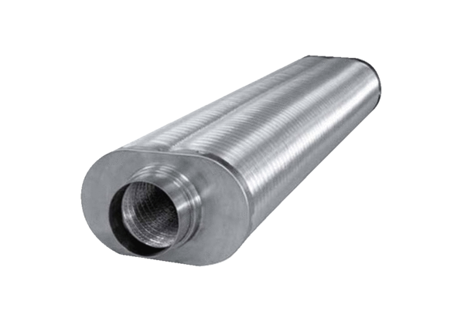Ravni ovalni cijevni prigušivač RSOF 12/100Jedinica za pakiranje: 1 komAsortiman: K
Broj artikla: 0092.0534Proizvođač: MAICO

